Міністерство освіти і науки України
Національний технічний університет України «Київський політехнічний інститут імені Ігоря Сікорського"
Факультет інформатики та обчислювальної техніки
Кафедра інформатики та програмної інженерії

Звіт

з лабораторної роботи №1.2 з дисципліни
«Основи програмування 2. Модульне програмування»

«Файли даних. Бінарні файли»

Варіант №34

Виконав студент Щербацький Антон ІП-14
(шифр, прізвище, ім'я, по батькові)

Перевірив Вітковська Ірина Іванівна
( прізвище, ім'я, по батькові)

Київ 2022

Лабораторна робота №1.2

Варіант: 34

Мета: вивчити особливості створення і обробки бінарних файлів.

Хід роботи

Постановка задачі:
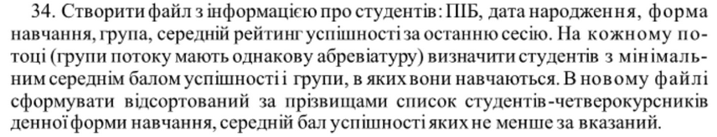
Для введення даних була створена функція input_data() та використана конструкція switch…case для вибору режиму відкриття файлу(додавання, перезапис, читання). Для виведення інформації була створена та перевантажена функція print_data(). Отже цю ф-цію можна використовувати як для виведення інформації із файлу так і для масиву. Для збереження студентів у масив я створив функцію create_students_vector(), а для збереження студентів із мінімальним балом на кожному потоці – create_min_av_vector(). Також для покращення якості роботи, була створена ф-ція title(), яка автоматично перетворює перший символ кожного слова у верхній регістр(у Python ця функція вбудована). Цю ф-цію треба застосувати при введенні повного імені студента.

Математична модель:
Змінна | Тип | Ім’я | Призначення
Структура студента | Структура | T_student | Вхідні дані, проміжні дані
Об’єкт структури | T_student | student | Вхідні дані, проміжні дані
Режим відкриття файлу | Символьний | mode | Проміжні дані
К-ть студентів | Натуральний | quantity | Вхідні дані
Ім’я студента | Символьний масив | Full_name | Вхідні дані, проміжні дані
Дата народження студента | Символьний масив | B_day | Вхідні дані, проміжні дані
Форма навчання студента | Символьний масив | Study_form | Вхідні дані, проміжні дані
Група студента | Символьний масив | group | Вхідні дані, проміжні дані
Середній рейтинг студента | Дійсний | Av_rating | Вхідні дані, проміжні дані
Потік | Символьний масив | subdivision | Проміжні дані
Змінна для позначення потоку вводу | Потік(ofstream) | File_out | Проміжні дані
Змінна для позначення потоку виводу | Потік(ifstream) | File_in | Проміжні дані
Масив об’єктів(t_student) | Масив(t_student) | Students_vector | Проміжні дані, результат
Масив потоків студентів | Рядковий масив | Subdivisions_vector | Проміжні дані
Студент із мінімальним балом | T_student | Min_student | Проміжні дані
Визначення наявності елемента у масиві | Булевий | exist | Проміжні дані
Найменший середній бал | Дійсний | min | Проміжні дані
Масив для збереження даних студентів із мінімальними балами | Масив(t_student) | Min_av_students_vector | Проміжні дані, результат
Відсортований масив із даними необхідних студентів | Масив(t_student) | Sorted_vector | Проміжні дані, результат
Курс студента | Цілочисельний | course | Проміжні дані
Ф-ція для введення даних | Void | Input_data() | Функція
Ф-ція для виведення даних | Void | Print_data() | Функція
Ф-ція для створення масиву студентів | Vector<> | Create_students_vector() | Функція
Ф-ція для створення масиву студентів із мінімальними балами | Vector<> | Create_min_av_vector() | Функція
Ф-ція для розподілу даних | Void | Distribute_data() | Функція
Допоміжна ф-ція для перетворення першої літери кожного слова у верхній регістр | Void | Title() | Функція

Випробування коду:
C++
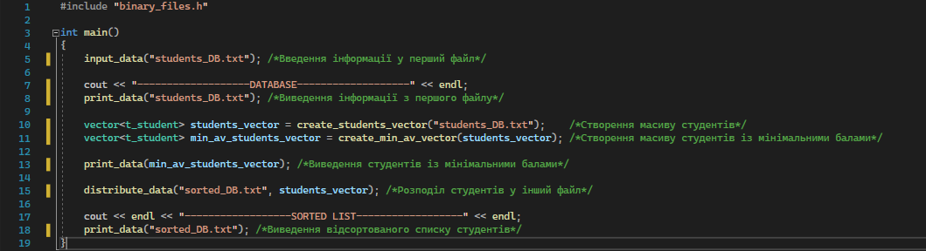
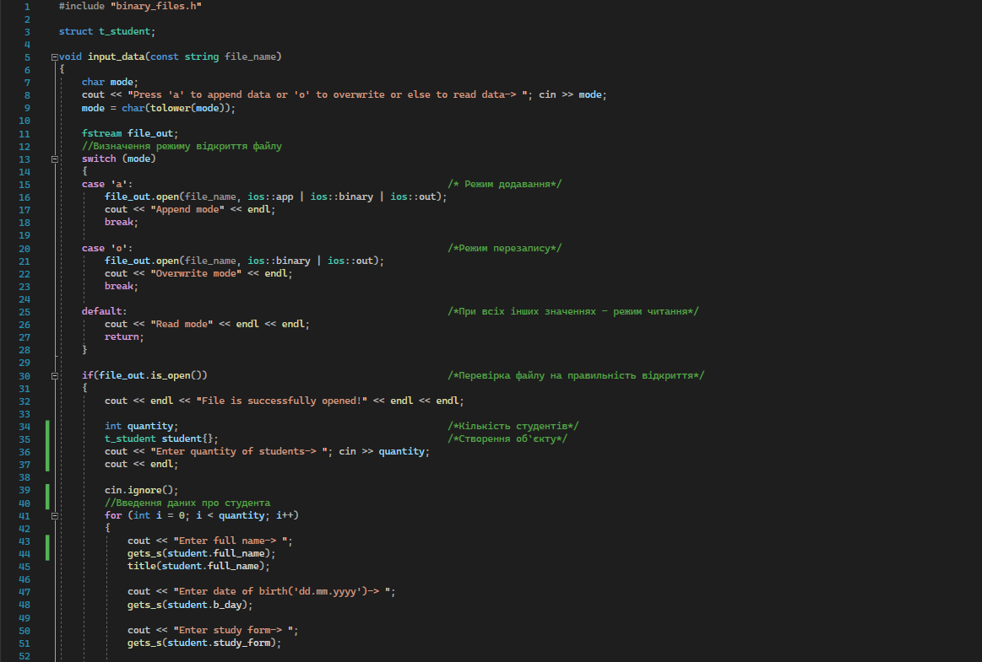
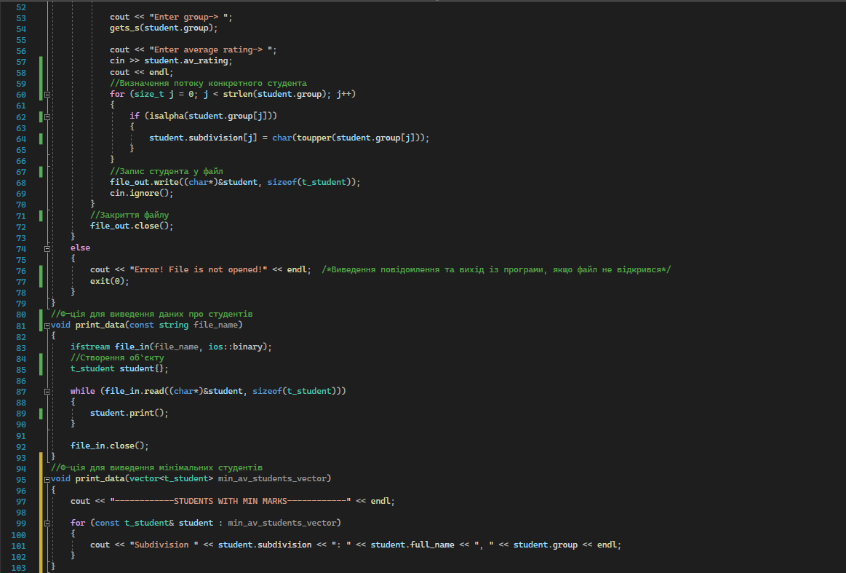
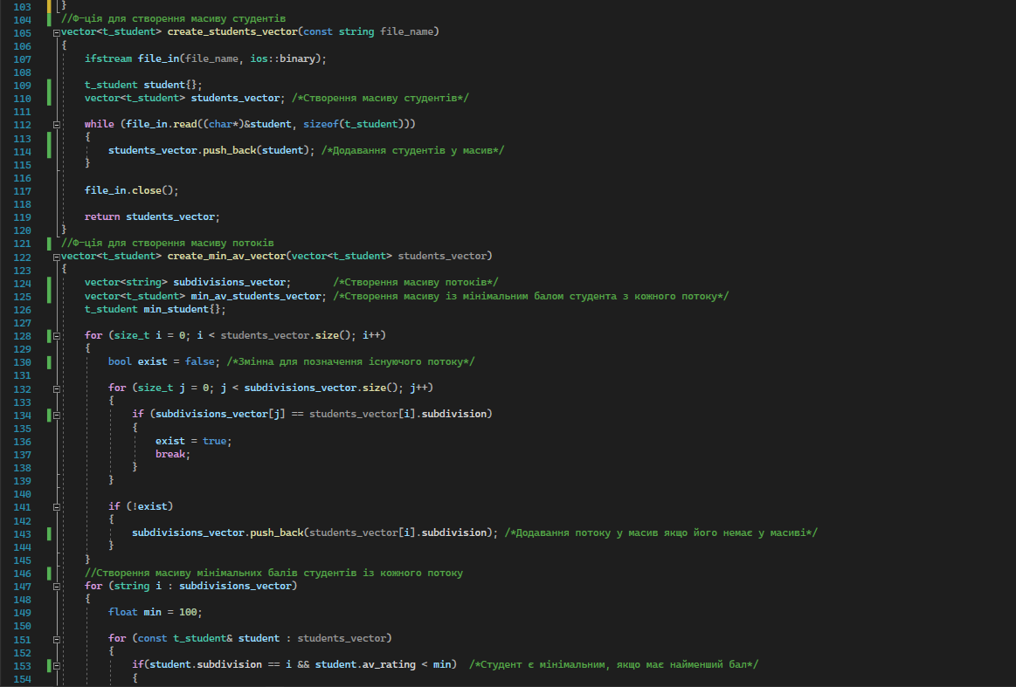
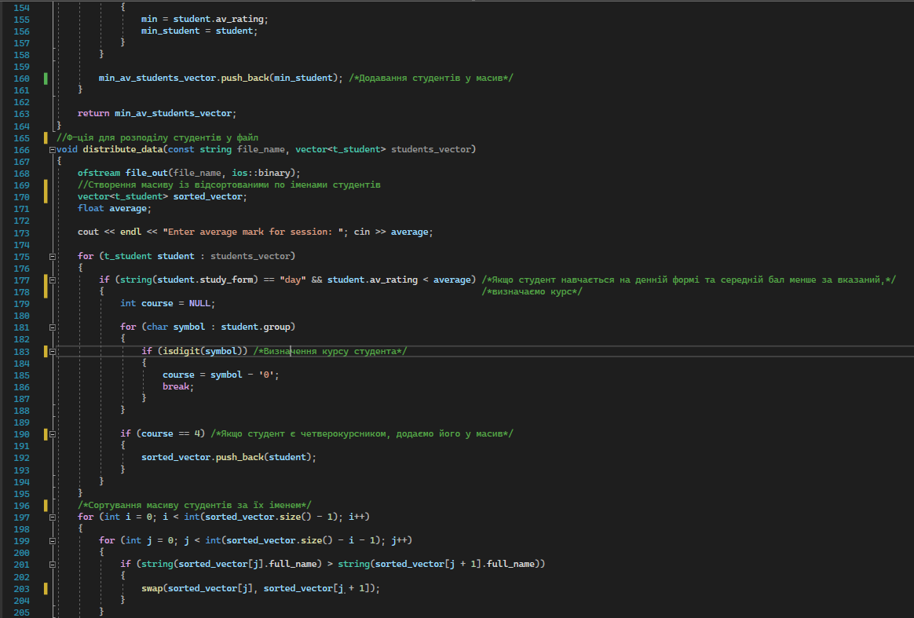
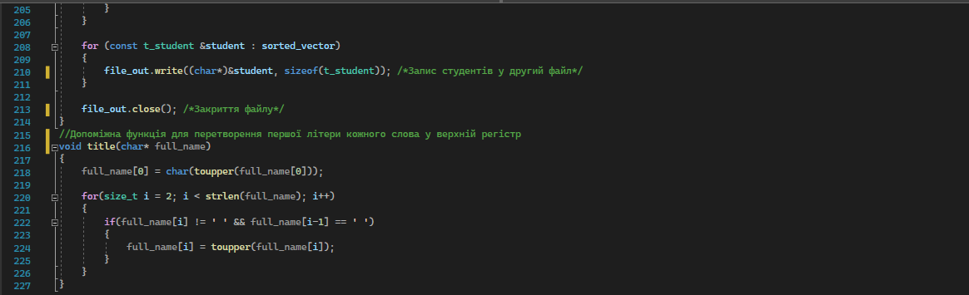
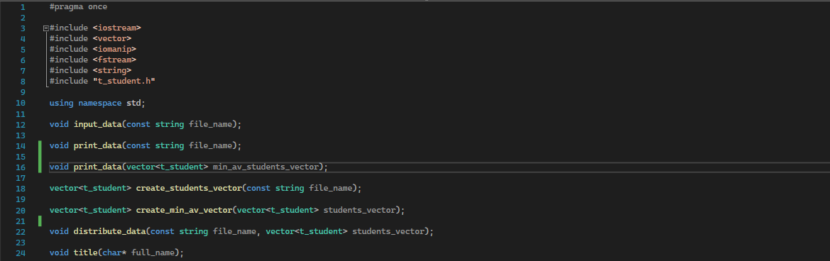
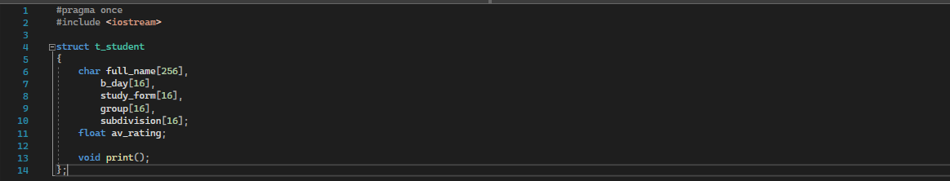
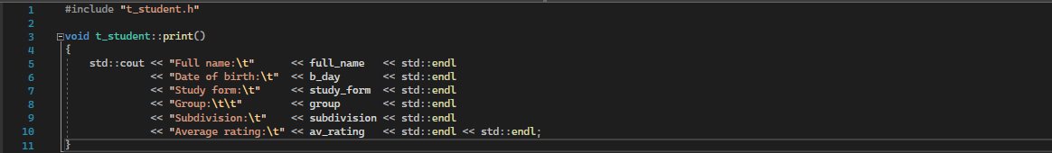
Python
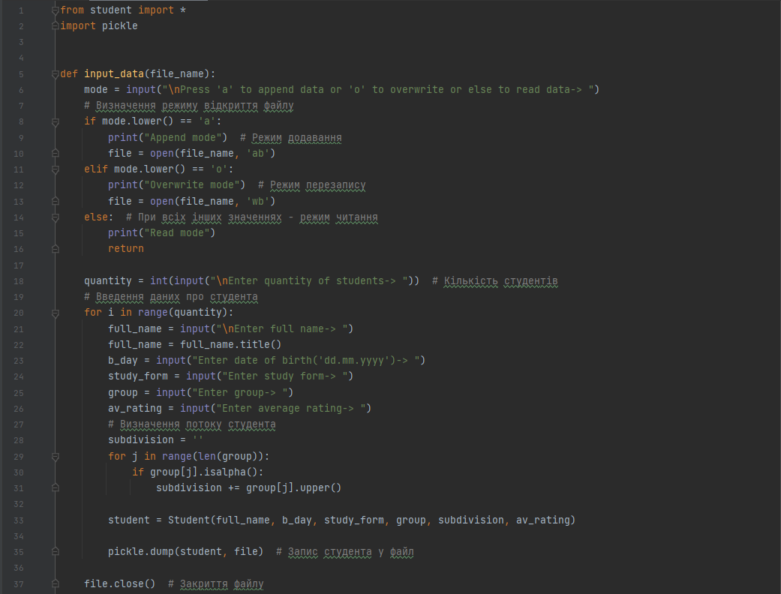
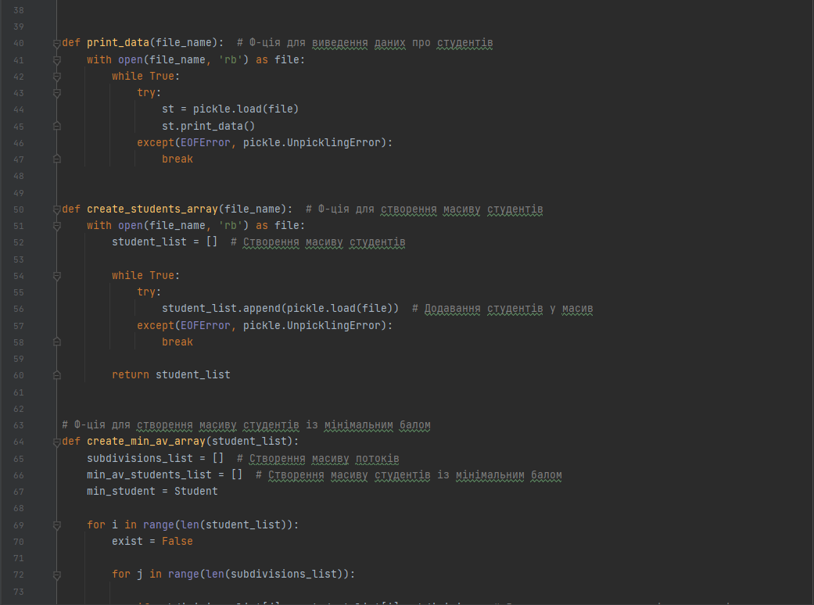
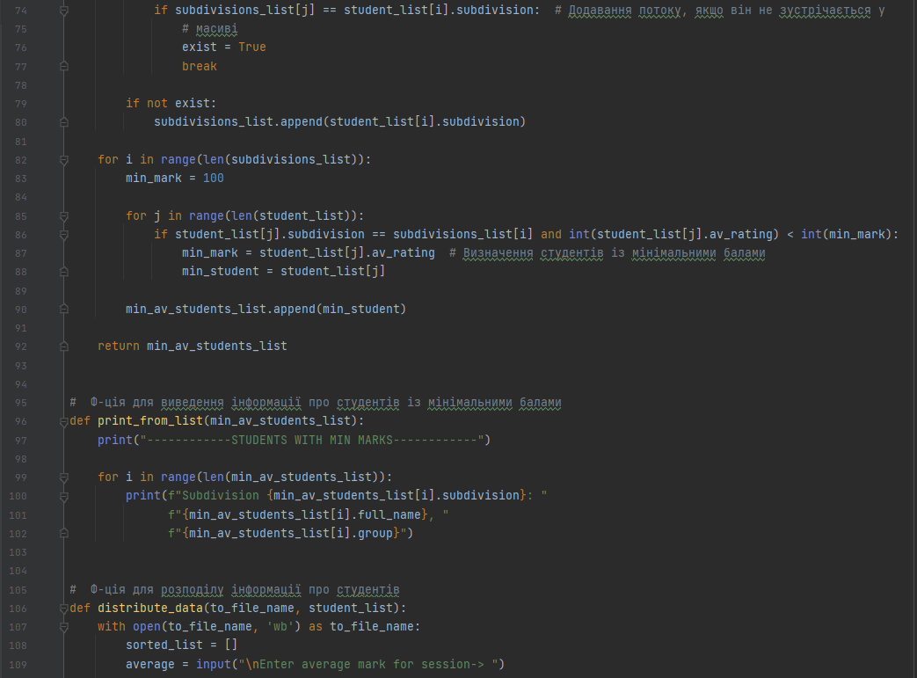
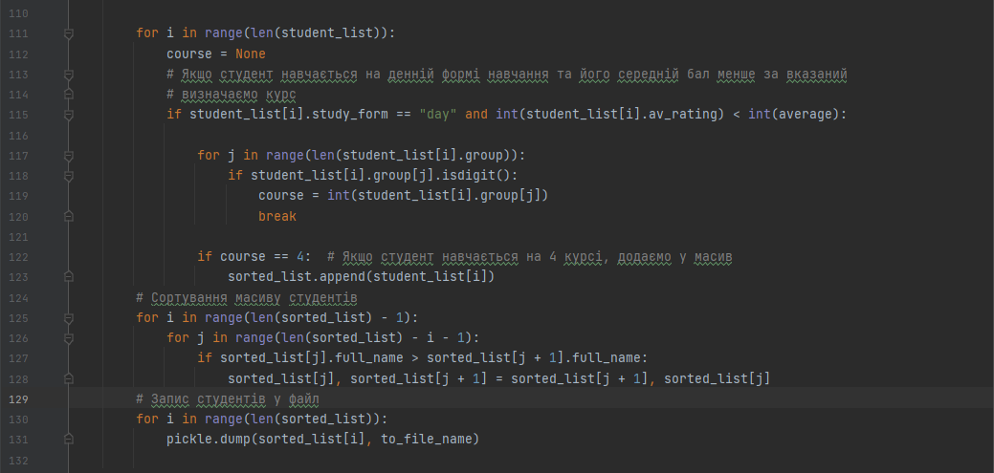
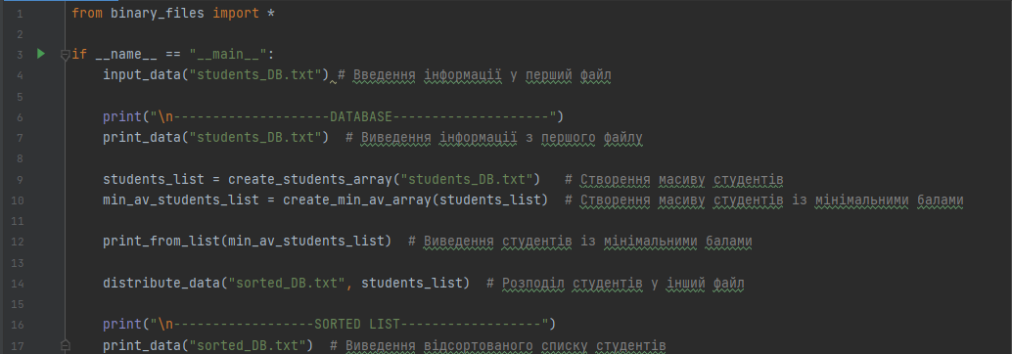
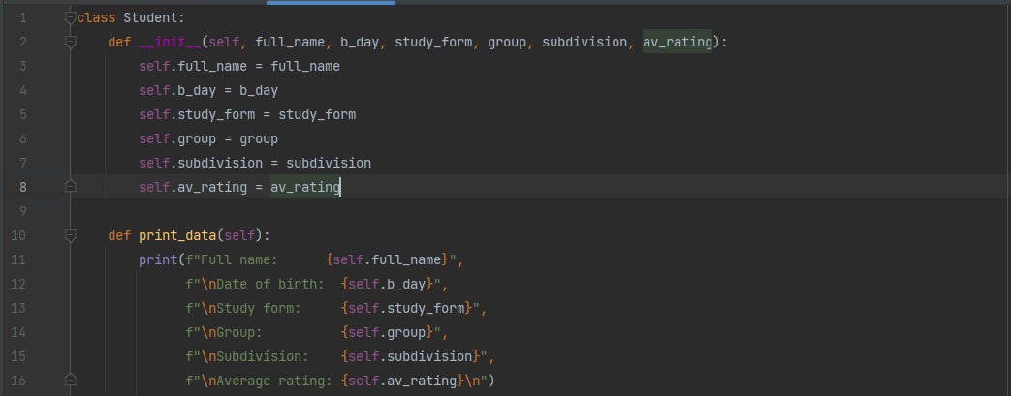

Тестування коду:
C++
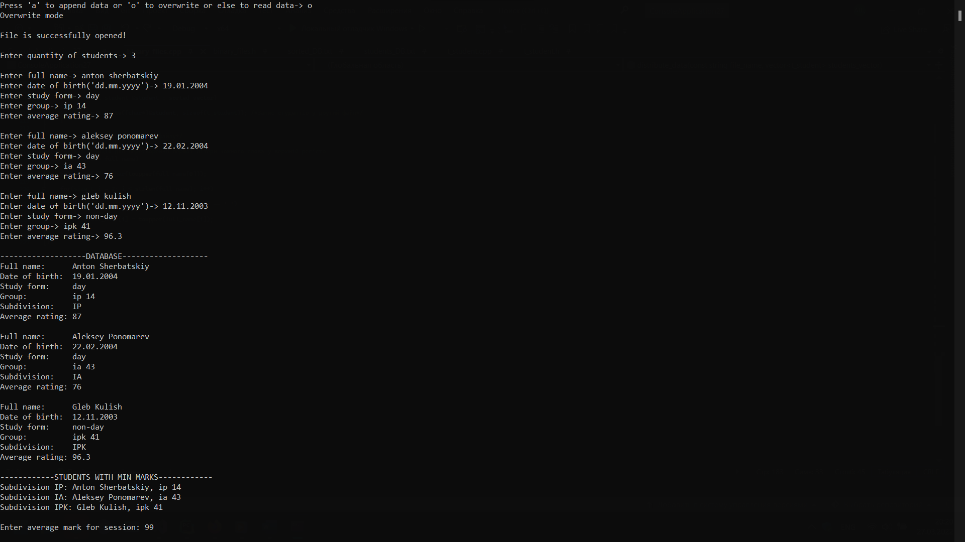
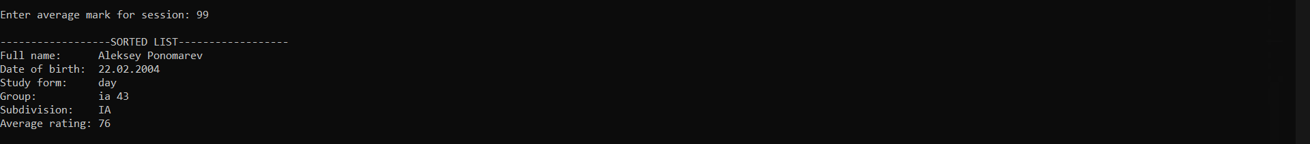
Python
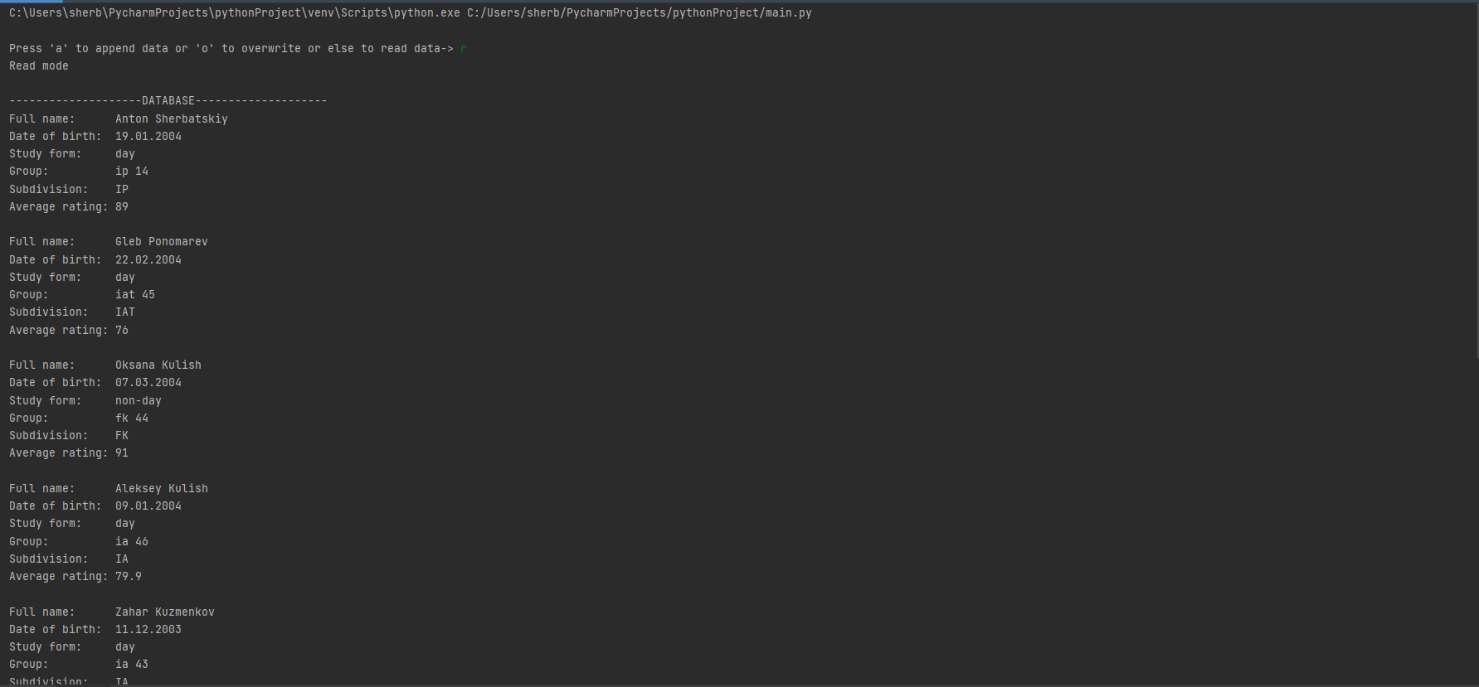
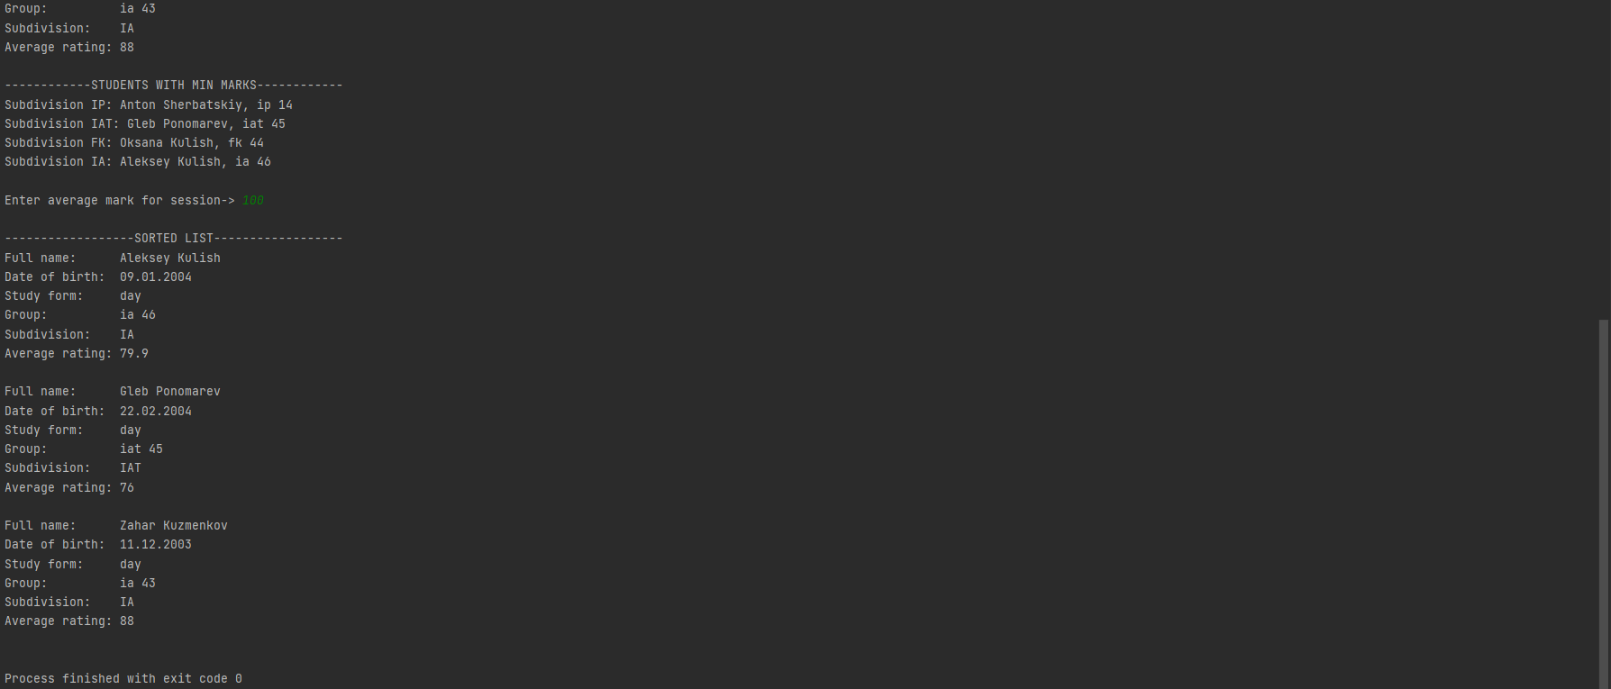

Висновок
У результаті виконання даної лабораторної роботи я набув навичок використання потоків ofstream, ifstream, у бінарному режимі, застосувавши їх на прикладі мого завдання. Вхідною інформацією була інформація про студентів, яка зберігалась у головному файлі(Students_DB). Для створення масиву студентів, які навчаються на денній формі навчання та є четвертокурсниками, середній бал яких менше за вказаний була створена функція create_min_av_vector(), для розподілу студентів у необхідний файл(sorted_DB) була створена функція distribute_data(). У результаті виконання лабораторної роботи я зрозумів принцип роботи із бінарними файлами.

